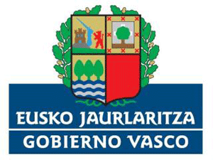
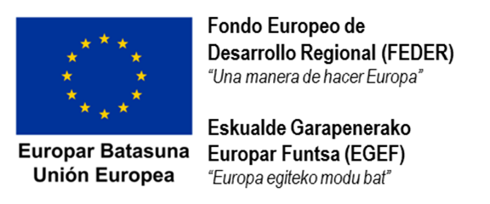

IVI Bilbao viene realizado desde su constitución un importante esfuerzo por potenciar sus actividades de Investigación y Desarrollo Tecnológico a través de sus investigadores y el resto de personal vinculado a los proyectos desarrollados, lo que le ha permitido disponer de una tecnología muy avanzada en su sector, siendo estos proyectos reconocidos en muchas ocasiones por la comunidad Científica.

En línea con lo anterior, IVI Bilbao ha desarrollado una serie de proyectos, gracias, en parte a las subvenciones concedidas a través del Gobierno Vasco, en su convocatoria de ayudas “apoyo a la I+D empresarial HAZITEK 2020”. Parcialmente financiadas por el Fondo Europeo de Desarrollo Regional (FEDER).

Se trata de Ayudas para el apoyo a la realización de Proyectos de Desarrollo de Nuevos Productos, las cuales pretenden mejorar la competitividad de las empresas mediante la promoción de Proyectos que incluyan actividades de I+D+i. El proyecto aprobado es el siguiente:

“DESARROLLO DE UNA NUEVA HERRAMIENTA DIAGNÓSTICA TRANSCRIPTÓMICA PARA LA PREDICCIÓN DE LA FERTILIDAD DEL VARÓN” (2020) con nº de exp ZL-2020/00417, cuyo objetivo es definir el perfil transcriptómico de una muestra seminal óptima para lograr el éxito reproductivo mediante RNAseq a partir del cual desarrollar una novedosa herramienta diagnóstica transcriptómica en espermatozoides para la predicción de la fertilidad del varón y los resultados reproductivos.

